№ | Наименование | Места установки | Ед. изм. | Кол-во | Цена | Сумма
1 | 2-коллекция, A1-2  Цвет по отбору, карниз алюминиевый размеры: 1,70х1,85 | Глав корпус, администрация и кафедра. | м2 | 185,55 | 109000 | 20 224 950 | 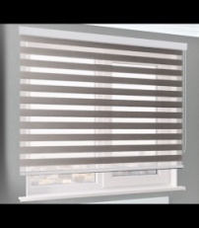
2 | 3- коллекция, А12 Цвет по отбору,  Карниз алюминиевый размеры: 1,05х1,85 | Лекционный зал 210 местных | м2 | 17,48 | 210 000 | 3 670 800 | 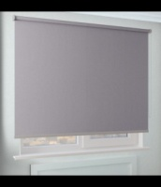
3 | 2-коллекция, A1-2  Цвет по отбору алюминиевый размеры: 1,05х1,85 | Лекционный зал 210 местных | м2 | 11,65 | 109000 | 1 269 850 | 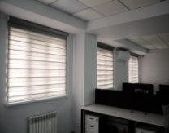  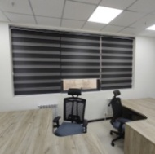  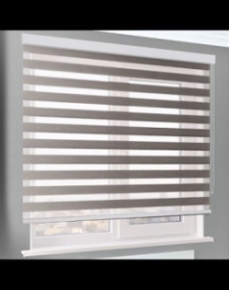  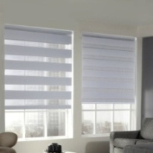
4 | 2-коллекция, A1-2  Цвет по отбору алюминиевый размеры: 1,05х1,85 | Столовой  100 мест, Симуляционный центр | м2 | 83,53 | 109000 | 9 104 770
5 | 2-коллекция, A1-2  Цвет по отбору алюминиевый размеры: 1,25х1,75 | АРМ | м2 | 32,8 | 109000 | 3 575 200
6 | 2-коллекция, A1-2  Цвет по отбору алюминиевый размеры: 5,50х1,70 |  | м2 | 28,05 | 109000 | 3 057 450
7 | 2-коллекция, A1-2  Цвет по отбору алюминиевый размеры: 1,40х1,85 |  | м2 | 33,67 | 109000 | 3 670 030
8 | 2-коллекция, A1-2  Цвет по отбору алюминиевый размеры: 1,80 х 2,04 | Деканат | м2 | 21,92 | 109000 | 2 389 280
9 | 2-коллекция, A1-2  Цвет по отбору  карниз алюминиевый размеры: 1,30х1,55 | Кафедри Медхимия | м2 | 13,25 | 109000 | 1 444 250
 | Итого: |  |  |  |  | 48 406 580

